ГРАЃАНИТЕ ВО СОБРАНИЕТО:
ЗАКОНОДАВНИ ИНИЦИЈАТИВИ ЗА ЧОВЕКОВИ ПРАВА

Селектирани граѓански организации и иницијативи за измени во закони

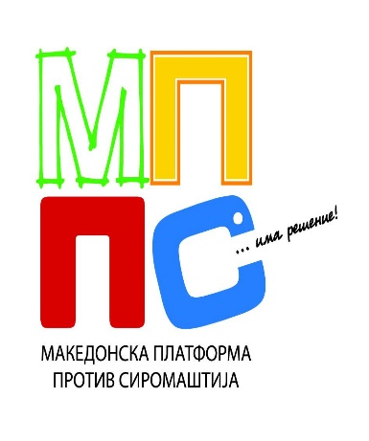
Адекватен минимален приход
„Македонска платформа против сиромаштија“
Справувањето со сиромаштијата е секогаш политичка одлука и подготвеност да се стави крај на низа активности што доведуваат до тоа, бидејќи сиромаштијата е директната последица. Постојниот закон предвидува висина на социјална помош со која, за да преживеат граѓаните, мора да се снаоѓаат на алтернативни начини, да работат „на црно“, да ги загрозуваат своето здравје и општата безбедност. Потребна е измена во Законот за социјална заштита, односно ревидирање на системот за социјална заштита, а започнуваме со висината на социјалната парична помош, која бараме да биде најмалку на висината на прагот на сиромаштија во земјата.
Лице за контакт: Билјана Дуковска / biljana_dukovska@yahoo.com / www.mpps.org.mk
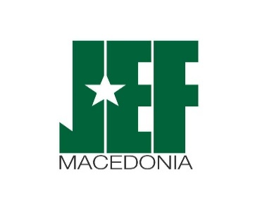
Санкции за говор на омраза
„Цивил – Центар за слобода и Млади европски федералисти (ЏЕФ Македонија)“

Постојната законска регулатива не предвидува потентни механизми за санкционирање од страна на Агенцијата за аудио и аудиовизуелни услуги, ниту, пак, од страна на Советот за етика, на говорот на омраза во програма од домашна продукција емитувана во домашните медиуми. Актуелните механизми досега се покажале како неефективно долги и неефикасни. Ваквата фактичка состојба е силен индикатор за причините за прекршувањето на членовите од Законот за медиуми, кој предвидува забрана за емитување програми што поттикнуваат расна, полова, етничка, сексуална или каква било друга дискриминација. Самата промена на Законот за аудио и аудиовизуелни услуги треба да придонесе за целосна заштита од говор на омраза во домашните програми, преку предвидување ефективни механизми за навремено санкционирање на ваквата содржина.

Лица за контакт: Марија Теговска / marija.tegovska@gmail.com / www.civil.org.mk
Симона Младеновска / simonamladenovska91@gmail.com / www.jef.eu

Здравствена заштита за пациентите со ретки болести
„Здружение на граѓани за поддршка на лица со ретка болест, Вилсон – ВИЛСОН Македонија“

Со оглед на тоа што станува збор за релативно мала група луѓе, но и недоволно постоење организирани напори за застапување на нивните потреби и проблеми, пациентите со ретки болести се недоволно законски заштитени за да ги остварат своите основни права на обезбедување терапија, услови за дијагностика, следење и контрола на болеста и користење на потребните социјални услуги. Потребни се дополнувања и соодветни измени во постојната законска регулатива (Закон за здравствена заштита, Закон за здравствено осигурување, Закон за лекови и медицински помагала), кои би овозможиле долгорочни решенија за институционализиран пристап на третманот на ретките болести, наместо привремени мерки за олеснување на проблемите со кои се соочуваат пациентите и семејствата, со оглед на тоа што третирањето на овие болести е доживотно и комплексно, а особено од аспект на обезбедување терапија, услови за дијагностика и следење и контрола на болеста.
Лице за контакт: Ања Босилкова-Антовска / anja.bosilkova@gmail.com / www.facebook.com/wilsonmk.org

Иницијатива за подобар закон за употреба на канабисот за медицински цели
„ХОПС – Опции за здрав живот ‒ Скопје“
Откако испитувањето на јавното мислење покажа широка поддршка, Министерството за здравство во 2015 година одлучи да предложи измени во регулативата преку кои се легализира употребата на канабисот за медицински цели. Законот им овозможи на пациентите пристап до строго контролирани продукти, што ја подобри ситуацијата во однос на употребата на непроверени производи без супервизија во однос на дозирањето. Сепак, сегашниот закон предвидува строг начин на регулирање на канабисот во однос на другите контролирани супстанции, со што фаворизира финансиски моќни правни лица да можат да одгледуваат и да произведуваат канабис за медицинска употреба, што ќе влијае врз цената на крајниот производ. Досегашната практика на примена на канабисот за медицински цели дава резултати за третман на повеќе здравствени состојби, додека, пак, законот го ограничува препишувањето канабис во само четири специјалистички гранки, и тоа, единствено во јавните здравствени установи. Преку измени во законот треба да се овозможи регулација на медицинската употреба на канабис на начин на кој ќе се обезбеди полесен пристап до лекот за колку што е можно поголем број пациенти и за пониска цена.

Лице за контакт: Воскре Наумовска-Илиева / voskren@hops.org.mk / www.hops.org.mk

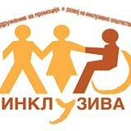
Политика за социјална инклузија на лицата со попреченост и нивните семејства
„Здружение за промоција и развој на инклузивно општество ‒ ИНКЛУЗИВА“

Поради возрасната граница и третирањето на лицата со попреченост до 26-годишна возраст како деца, граѓаните со попреченост се соочуваат со ограничен пристап во обезбедување бесплатна здравствена заштита, лекување, третмани, помагала и лекови, со ограничување да ги користат социјалните бенефиции до 26-годишна возраст. Дополнително, права на парична помош од социјална заштита се предвидени и за биолошките семејства и за згрижувачите на лицата со попреченост. Меѓутоа, згрижувачите, освен надоместоците за згрижување на децата/лицата со попреченост, имаат и право на парична помош и право на пензија, додека, пак, биолошките семејства не можат да остварат никаква поддршка од страна на државата. А, сето тоа води кон забавување на процесот на деинституционализација. Потребни се промени во Законот за здравствено осигурување и во Законот за социјална заштита, односно бришење на старосната граница од 26 години и изедначување на правата на биолошките со згрижувачките семејства.
Лице за контакт: Благица Димитровска / inkluziva@gmail.com / www.facebook.com/Inkluziva/

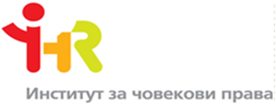
Измени за правен систем без дискриминација
„Институт за човекови права“
Трендот на промоција и заштита на човековите права во изминатите години е значително опаднат и „се движи“ во надолна линија. Ова особено се однесува на областите дискриминација, медиуми
и судство. Поради тоа, потребни се измени и (особено) дополнување на повеќето одредби од Законот за спречување и заштита од дискриминација, со цел нивно допрецизирање и систематизирање што натаму ќе доведе до остварување на целта на самиот закон – недискриминација во правниот систем и во секојдневието. Измените треба да придонесат за целосна примена на меѓународните норми и стандарди за недискриминација, зголемена независност, стручност, капацитет и транспарентност на Комисијата за заштита од дискриминација, олеснета и поефикасна правна постапка за заштита од дискриминација на секој што ќе се почувствува дискриминиран, како и зголемено запознавање и свесност на сите засегнати страни за важноста на недискриминацијата.

Лице за контакт: Мирослав Драганов / miroslav.draganov@ihr.org.mk / www.ihr.org.mk

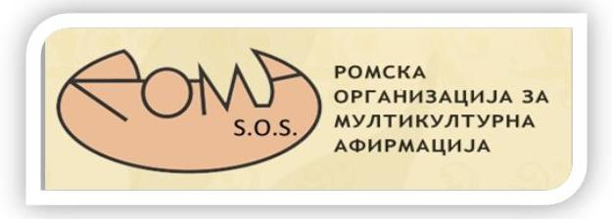
Хармонизирање на законите за намалување на појавата на детски бракови
„Ромска организација за мултикултурна афирмација ‒ С.О.С.“

Бракот помеѓу и со лице под 18-годишна возраст претставува повреда на правата на децата, нарушување на процесот на образование, ограничување на можностите, а може да предизвика и здравствени нарушувања, како и родова нееднаквост. Сè уште недостасуваат заедничка заложба и координација помеѓу државните институции за справување со прашањето од различни аспекти. Недостигот на разбирање во контекст на човековите права, немањето протоколи за постапување и интерен однос на надлежните институции, како и стравот од стигматизација на заедницата, се клучните пречки за ефикасно решавање на прашањето. Целта е, преку промена на Законот за семејство, Кривичниот законик и Законот за средно образование, да се осигури дека минималната законска возраст е 18 години за едно лице да живее во брачна заедница, а постапувањето спротивно на одредбата се смета за кривично дело, како и воведување институционален систем за евиденција и следење бракови меѓу и со лица помлади од 18 години.
Лице за контакт: Даниела Цветаноска / daniela@romasosprilep.org / www.romasosprilep.org

Ефективна административна правда
„Центар за правни истражувања и анализи“

Неефективноста на одлуките во рамките на управното судство води кон поголема повреда на правата и слободите на граѓаните, па оттука произлегува потребата за зголемување на ефективноста на одлуките на управните судови како заштитници на правата и слободите на граѓаните од арбитрарното и противзаконско постапување на државната управа и нејзините органи. Идејата е со мала законодавна иницијатива да се интервенира во Законот за управните спорови, со цел да се овозможи зголемување на ефективноста на управното судство, со што граѓаните би добиле квалитетна и навремена административна правда. Оваа интервенција има посебно значење, имајќи предвид дека управното судство има најширока судска надлежност, поради тоа што таа опфаќа повеќе од 260 закони со кои се уредуваат односите на граѓаните речиси во сите сегменти од нивното живеење.
Лице за контакт: Жарко Хаџи-Зафиров / hadzizafirov@gmail.com / www.cpia.mk

Промена на законот за матичен број на граѓанинот
„Слободен софтвер Македонија“
Матичниот број што се користи сега дава лични информации за граѓанинот. Но, бидејќи и лесно се пресметува, секој може да ги погоди матичните броеви на граѓаните. Потребна е промена во Законот за матичен број за да се заштитат податоците на граѓаните, а заради отстранување на лични податоци што откриваат датум на раѓање, место на раѓање и пол, што потоа може да бидат злоупотребени на разни начини, за што сведочи политичката криза и ракувањето со избирачкиот список. Но, можно е да се појават слични проблеми во кој било контекст на употреба на ЕМБГ во државни/приватни институции (на пример, банки). Реформа на матичниот број, што инаку бил ист во сите републики од поранешна Југославија, веќе е направена во Хрватска.
Лице за контакт: Елена Накова / kostovska.el@gmail.com / www.slobodensoftver.org.mk
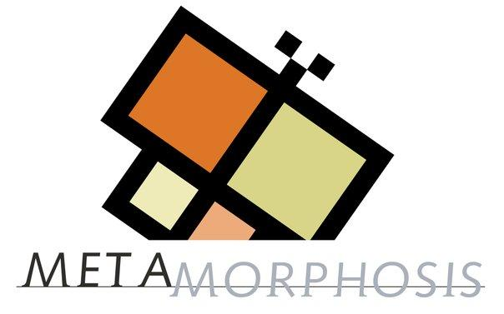
Законска регулација на отворени образовни ресурси
„Метаморфозис ‒ Фондација за интернет и општество“
Сегашниот образовен систем не го оптимизира образованието во функција на подготовка на учениците за идни граѓани во информатичко-технолошкото писмено општество што ќе бидат креативна работна сила за стопанство засновано врз знаење. Востановувањето отворени учебници од самиот почеток, истовремено ќе ги подготвува идните генерации за двете основни улоги во образовниот процес: ученик и учител; корисник и создавач на нови образовни содржини. Затоа, во Законот за авторско право и за сродни права е потребно да се вгради норма за авторство во контекст на јавен интерес и на јавни финансии како координативни точки на отворениот пристап, од една страна, и да се унапреди заштитата на авторството и на сродните права, од друга страна, но да се унапреди и правото на отворен пристап до такви дела, особено кога се работи за образовни средства. Паралелно, и во Законот за учебници за основно и средно образование треба да се востанови норма за отворениот пристап до учебници како оптимално остварување на јавниот интерес во образованието.

Лице за контакт: Тамара Ресавска / tamara@metamorphosis.org.mk / www.metamorphosis.org.mk

Комисија за дискриминација во високообразовните институции
„Младински образовен форум (МОФ)“

Истражувањето на МОФ, спроведено во 2013 година, идентификува висок степен на дискриминација меѓу студентите врз основа на етничката припадност, врз основа на јазикот, или полот. Но, досега, не е пријавен случај на дискриминација (ниту кај студентскиот правобранител, ниту кај факултетските управи). Оваа состојба алармира дека академскиот кадар има мали познавања за тоа како да се заштити во случај на лош третман што е инициран поради различноста на индивидуата. Правните акти на високообразовните институции предвидуваат минимални одредби на оваа тема, и најчесто се работи за декларативни одредби што не вклучуваат конкретни механизми. Затоа, во самите високообразовни институции треба да постојат посебни тела што би се грижеле за спречување на неетичките и неморални појави во академската заедница. На овој начин, членовите на академската заедница би имале подостапни механизми на заштита, со што би биле повеќе охрабрени да пријавуваат кога ќе искусат дискриминација.
Лице за контакт: Александра Живковиќ / aleksandra.zivkovik@gmail.com / www.mof.org.mk

Повеќе информации за работата на Делегацијата на Европската унија може да добиете на нивната интернет-страница.

Disclaimer: This document has been produced with the financial assistance of the European Union. The contents of this document are the sole responsibility of Westminster Foundation for Democracy and School of Journalism and Public Relations and can under no circumstances be regarded as reflecting the position of the European Union.

